Администрация городского округа город Бор
Нижегородской области

ПОСТАНОВЛЕНИЕ

От 19.10.2021 | № 5194

О подготовке проекта планировки и межевания территории, расположенной южнее д. Дуплево (Редькинский сельсовет)

городского округа г. Бор,

для земельных участков 52:20:1400056:210, 52:20:1400060:94

В соответствии со статьями 8.2, 41-43, 46 Градостроительного кодекса Российской Федерации в связи с обращением Рыжова Леонида Ивановича администрация городского округа г. Бор постановляет:

1. Разрешить Рыжову Л.И. за счет собственных средств подготовку проекта планировки и межевания территории, расположенной южнее д.Дуплево (Редькинский сельсовет) городского округа г. Бор, для земельных участков 52:20:1400056:210, 52:20:1400060:94, в соответствии с прилагаемой схемой границ территории для целей формирования индивидуальной жилой застройки.
2. Утвердить прилагаемые Градостроительное задание №18/21 и Задание на выполнение инженерных изысканий для подготовки проекта планировки и межевания территории.
3. Рыжову Л.И. представить в администрацию городского округа город Бор Нижегородской области проект планировки и межевания территории не позднее одного года со дня издания настоящего постановления.
4. Общему отделу администрации городского округа г. Бор обеспечить опубликование настоящего постановления в газете «БОР сегодня» и размещение на сайте www.borcity.ru.

Глава местного самоуправления А.В. Боровский

Н.Н. Жукова, 2-30-69
ПРИЛОЖЕНИЕ
к постановлению администрации
городского округа город Бор
Нижегородской области
от 19.10.2021 № 5194

Схема границ территории
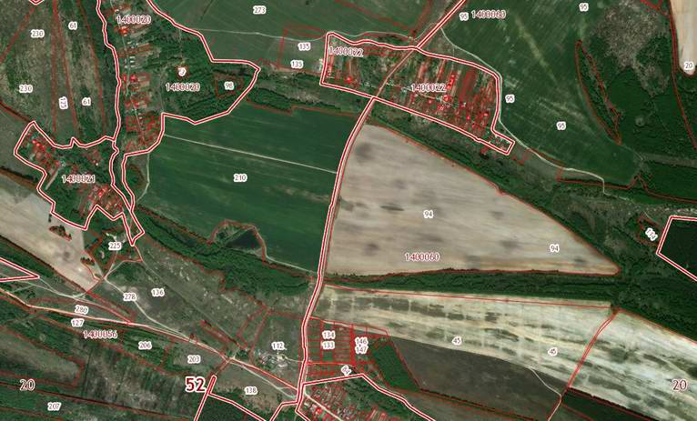
Условные обозначения

- граница разработки проекта планировки и межевания территории, расположенной южнее д. Дуплево (Редькинский сельсовет) городского округа г. Бор, для земельных участков 52:20:1400056:210, 52:20:1400060:94
Заказчик: Рыжов Л.И.

